Лабораторная работа №5

**ДИАГРАММЫ ВЗАИМОДЕЙСТВИЯ**

***Диаграммы последовательности:***

Вариант использования «Войти в систему»

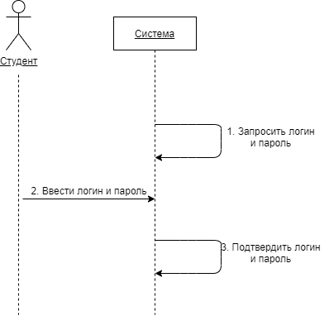

Вариант использования «Зарегистрироваться на курсы»

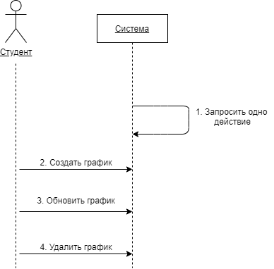

«Создать график»

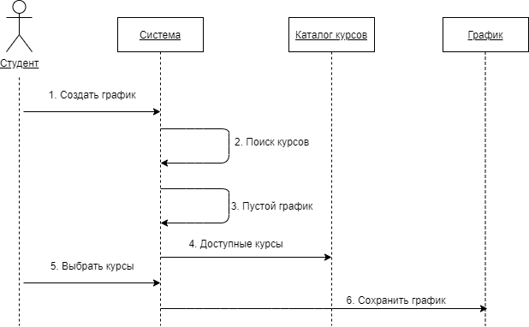

«Обновить график»

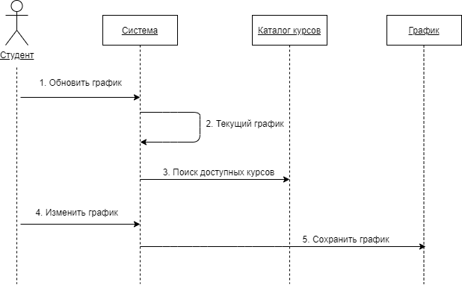

«Удалить график»

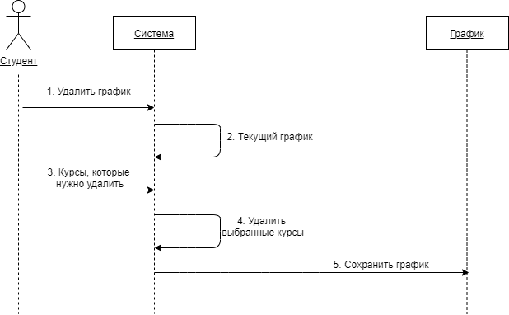

Вариант использования «Вести информацию о студенте»

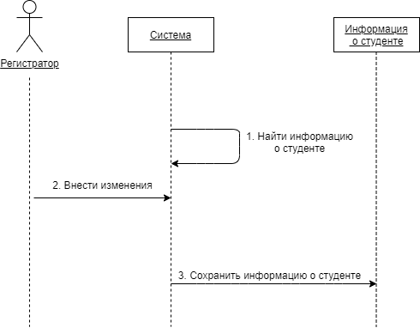

***Кооперативные диаграммы:***

Вариант использования «Войти в систему»

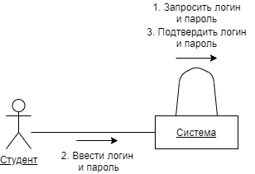

Вариант использования «Зарегистрироваться на курсы»

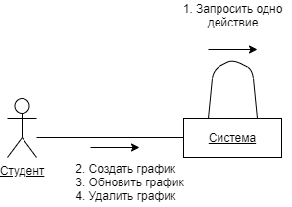

«Создать график»

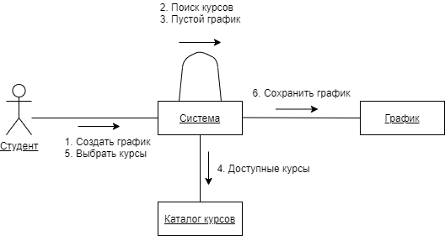

«Обновить график»

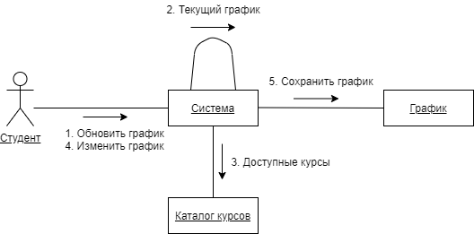

«Удалить график»

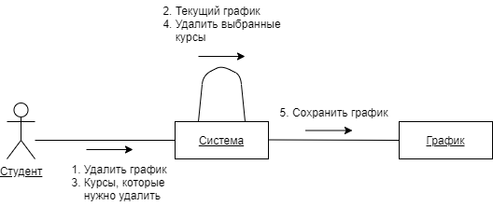

Вариант использования «Вести информацию о студенте»

